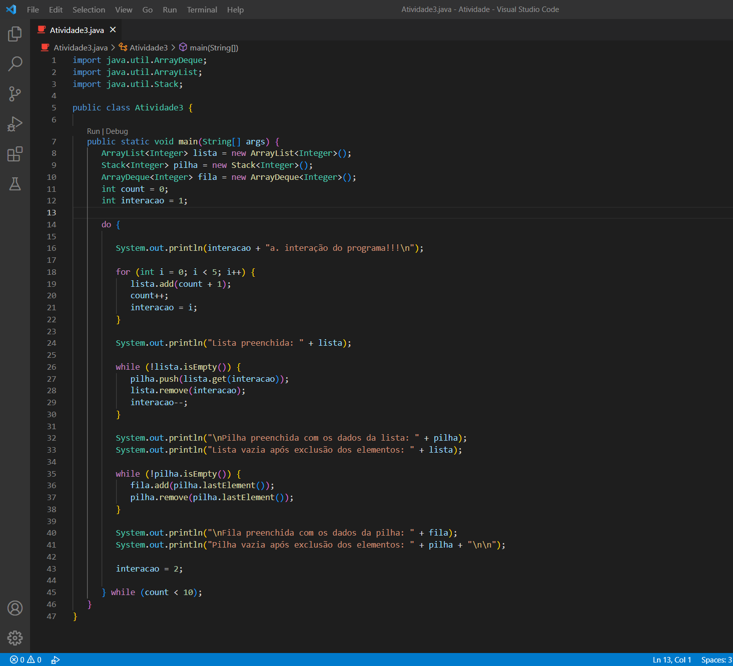

Nesta atividade foram utilizados componentes dinâmicos, bastando apenas limitar seu tamanho na variável “count” no final do código dentro do “while”, que neste caso são no máximo 10 elementos.

Utilizei uma variável chamada “interacao” para auxiliar no decorrer do código e também informar em qual ciclo de operação o programa está (Ex. 1ª. Interação, 2ª. Interação, etc). Assim fica melhor visualização dos resultados do código (Destacado em vermelho no resultado da execução do programa).

No começo do programa foram criadas as variáveis necessárias para a execução do código. Sendo uma lista, pilha e fila, bem como as variáveis necessárias no código.

O primeiro laço de repetição (do..while) da linha 14 à 45, foi implementado pra suprir a necessidade do passo 5 desta atividade avaliativa 3, que pede-se para repetir o código até o complemento da variável fila em 10 elementos.

No segundo laço de repetição (for) da linha 18, foi necessário para incluir os números de 1 à 5 ([1, 2, 3, 4, 5]) e, posteriormente de 6 à 10 ([6, 7, 8, 9, 10]). Para que isso ocorresse foi necessário a utilização de um contador externo “count” para poder pegar o próximo valor após o número 5, evitando ser prejudicado dentro do for por outro valor ou variável (Destacado em vermelho no resultado da execução do programa).

O próximo laço de repetição (while) na linha 26, foi necessário incluir na pilha os valores da lista em ordem decrescente. Como na pilha o último elemento inserido é o primeiro que irá sair, não faria sentido preenche-lo em ordem crescente. Neste caso foi adição dos valores foram na 1ª. Interação ([5, 4, 3, 2, 1]) e na 2ª. Interação ([10, 9, 8, 7, 6]) (Destacado em amarelo no resultado da execução do programa).

No laço de repetição seguinte (while) na linha 35, ocorre o preenchimento da fila, neste caso ela se comporta como o primeiro que entra é o primeiro que sai (First in, First out), a fila deve ser organizada em ordem crescente de chegada. Neste caso pegamos sempre o último elemento da pilha e acrescentamos na sequência da fila (1º. Elemento, 2º. Elemento, 3º. Elemento, etc). Logo em seguida, excluímos o último elemento da pilha, que automaticamente o valor anterior ao último, assume o lugar do último elemento, e assim sucessivamente até limpar toda a pilha. (Destacado em azul no resultado da execução do programa).

No final é apresentado toda a fila preenchida com os 10 elementos, e a lista e pilhas zerados de lementos.

Execução do programa:

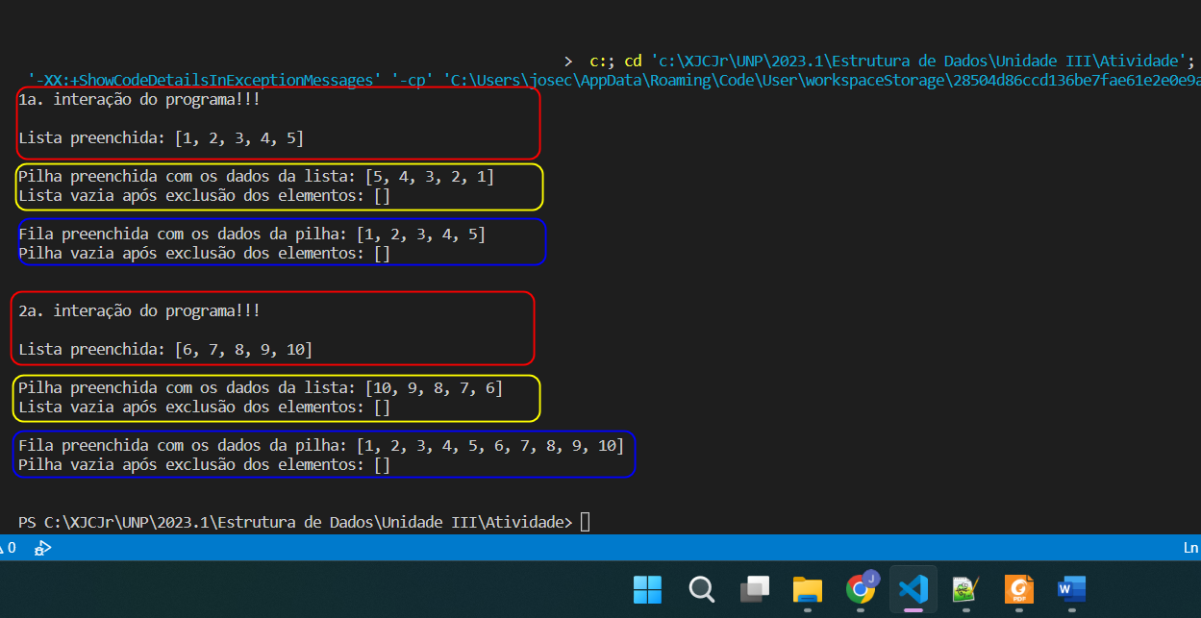

Algumas considerações levantadas:

Por que o primeiro laço de repetição foi um “for” no lugar de um “while”?

Por usar variáveis de tamanho dinâmico, com o uso do laço “for” você consegue limitar seu tamanho colocando um incrementador para isso, evitando ocupar a memória desnecessariamente. Também é possível ter um maior controle do tamanho da variável neste ponto.

Por que os segundo e terceiro laços foi utilizado “while” no lugar de “for”?

Devido as variáveis serem dinâmicas, não é possível saber seu tamanho pois é limitado pela memória RAM do equipamento utilizado, mas com o uso do laço “while” é possível ir do início até o fim pela quantidade de elementos existentes na pilha e fila.